ČESKÁ ASTRONOMICKÁ SPOLEČNOST
sekretariát: Astronomický ústav AV ČR, v.v.i., Boční II / 1401, 141 31 Praha 4
tel. 267 103 040, info@astro.cz


ASTRONOMICKÝ ÚSTAV AV ČR, v.v.i.

Fričova 298, 251 65 Ondřejov

Tiskové prohlášení České astronomické společnosti a Astronomického ústavu AV ČR, v.v.i. č. 96 z 28. 2. 2007

Úplné zatmění Měsíce v noci z 3. na 4. března 2007

V noci ze soboty 3. března na neděli 4. března nás čeká jediné letošní zatmění Měsíce viditelné u nás. Bude pozorovatelné v celém svém průběhu za výborných podmínek, samozřejmě bude-li jasno.

Začátek zatmění bude viditelný z většiny Asie, západu Austrálie, z Evropy, Afriky, Grónska a přilehlé části Severního ledového oceánu i východního výběžku Jižní Ameriky, dále pak z Indického a většiny Atlantského oceánu. Konec zatmění bude možné sledovat ze západní Asie, Evropy, Afriky, z Jižní Ameriky a většiny Severní Ameriky, z Grónska a přilehlé oblasti Severního ledového oceánu, dále pak ze západní poloviny Indického oceánu, z Atlantského oceánu a jihovýchodního okraje Tichomoří.

Měsíc u nás vychází v sobotu 3. března 2007 přibližně v 17 hodin 20 minut (přesný okamžik záleží na místě pozorovatele – v rámci České republiky se liší řádově o minuty), tedy dlouho před začátkem zatmění. Zapadá pak 4. března 2007 více než 3 hodiny po konci zatmění. Úkaz proto bude u nás viditelný v celém svém průběhu a navíc vysoko nad obzorem. V době zatmění se Měsíc bude nacházet nad jižním obzorem.

Začátek částečného zatmění nastane ve 22:30. Tehdy se Měsíc začne schovávat do zemského stínu. Z levého spodního okraje začne na Měsíci postupovat zemský stín, až jej pokryje celý. To nastane ve 23:44, kdy začíná úplné zatmění. Úplné zatmění potrvá do 00:57. V tu chvíli se Měsíc začne vynořovat ze zemského stínu a my uvidíme poslední pozorovatelnou fázi měsíčního zatmění – částečné zatmění. Částečné zatmění skončí v 02:11. Před a po fázi částečného zatmění probíhá ještě tzv. polostínová fáze, ve které se Měsíc pohybuje v polostínu Země. Ta je ale okem a běžnými prostředky nepozorovatelná, protože pokles jasu Měsíce je nepatrný.

Ani při úplném zatmění Měsíc z oblohy úplně nezmizí. I když se bude nacházet v zemském stínu, bude slabě viditelný. Bude osvětlen slunečními paprsky, které se v zemské atmosféře lámou a dostanou se tak i do zemského stínu. Protože se v naší atmosféře rozptyluje nejméně červené světlo, bude mít Měsíc načervenalou barvu (odstíny bývají od oranžové přes červenou až po hnědou). Směrem ke středu zemského stínu bude Měsíc tmavší. Jak bude Měsíc při zatmění tmavý, bude záležet na momentálním znečištění zemské atmosféry. Proto je každé zatmění Měsíce jiné. I za úplného zatmění lze na Měsíci dalekohledem pozorovat obrysy měsíčních moří a některé zvlášť jasné krátery.

I když zatmění Měsíce je snadno pozorovatelné odkudkoliv (doslova i z postele otevřeným oknem), na pozorování zatmění bude lepší vyhledat místo pod tmavou oblohou, kde tmavěčervená barva Měsíce vynikne nejlépe. Přesvětlená obloha ve městě zážitek ze zatmění sníží. Ve volné krajině budete moci také porovnat potemnění krajiny v průběhu zatmění proti předchozímu a následnému osvětlení měsíčním úplňkem. K pozorování zatmění Měsíce není nezbytný dalekohled. I prostým okem je vidět postup zemského stínu na měsíčním kotouči a při úplném zatmění zabarvení Měsíce. Dalekohledem je možno pozorovat, jak se povrchové útvary na Měsíci (např. krátery) noří do zemského stínu. Ideální je kombinace obou druhů pozorování. Zájemci o pozorování budou moci vyhledat hvězdárny, které budou mít v průběhu zatmění otevřeno pro veřejnost. Jejich seznam lze najít na http://www.astro.cz/insts/.

Zatmění Měsíce vzniká tehdy, dostane-li se Měsíc do zemského stínu, který Země vrhá do prostoru. Měsíc se proto musí nacházet na protilehlé straně oblohy než Slunce. Při zatmění je tedy Měsíc vždy v úplňku. Ne při každém úplňku ale nastává zatmění Měsíce. Měsíc většinou zemský stín mine. K tomu, aby zatmění Měsíce nastalo, musí být splněny dvě základní podmínky: kromě toho, že Měsíc musí být v úplňku, musí se ještě nacházet v blízkosti tzv. uzlu své dráhy. Rovina oběhu Měsíce okolo Země je totiž vůči rovině, ve které obíhá Země okolo Slunce skloněna o úhel přibližně 5 stupňů. Tuto rovinu měsíční dráha protíná ve dvou bodech – uzlech. Poloha uzlů se mění ve zhruba 18tileté periodě, nazývané Saros.
Na rozdíl od slunečních zatmění, kdy měsíční stín zasáhne jen malou část zemského povrchu a sluneční zatmění je pak pozorovatelné jen z malé části Země, lze měsíční zatmění pozorovat z celé k Měsíci právě přivrácené zemské polokoule, tedy z kteréhokoliv místa na zemském povrchu, které má v době měsíčního zatmění Měsíc právě nad obzorem.

Ročně mohou být na Zemi pozorována nanejvýš tři zatmění Měsíce. Někdy však není viditelné ani jedno. Poslední u nás pozorovatelné zatmění Měsíce nastalo 7. září 2006 jako částečné. Příští zatmění Měsíce u nás pozorovatelné bude opět úplné a nastane 21. února 2008.

Průběh zatmění Měsíce 3./4. 3. 2007
(časy jsou uvedeny ve středoevropském čase, tedy v tom, který nyní používáme)

začátek částečného zatmění 22:30
začátek úplného zatmění 23:44
konec úplného zatmění 00:57
konec částečného zatmění 02:11

Pavel Suchan
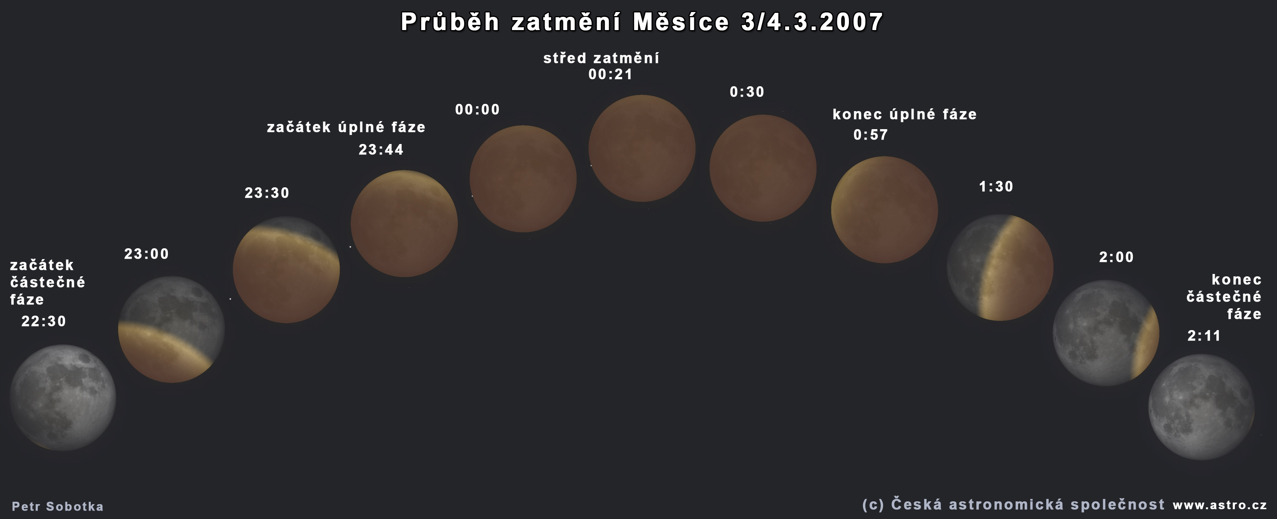

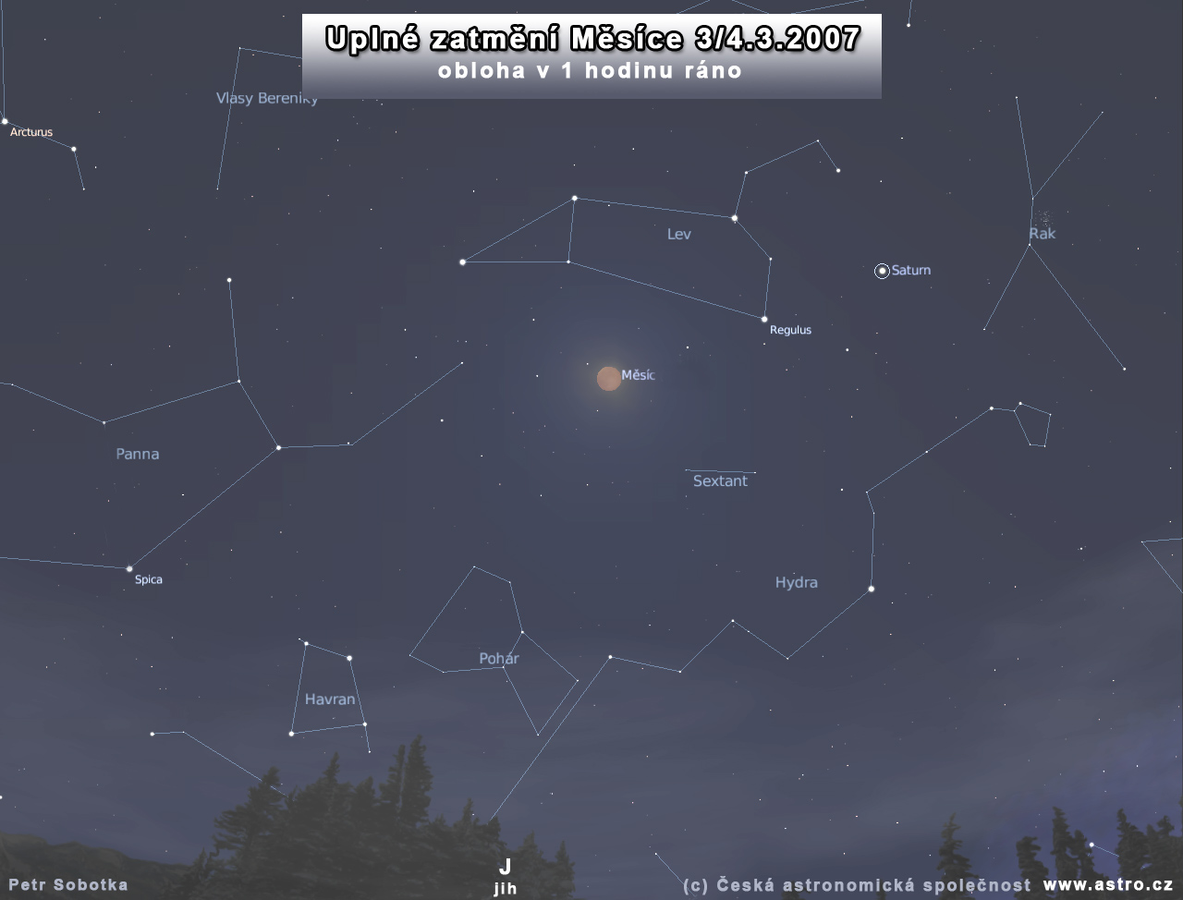
__________________________________________________________________________
Česká astronomická společnost (ČAS) vydává od května 1998 tisková prohlášení o aktuálních astronomických událostech a událostech s astronomií souvisejících. Počínaje tiskovým prohlášením č. 67 ze dne 23.10.2004 jsou některá tisková prohlášení vydávána jako společná s Astronomickým ústavem Akademie věd ČR, v.v.i.. Archiv tiskových prohlášení lze najít na Internetu na adrese http://www.astro.cz/cz/download/. S technickými a organizačními záležitostmi ohledně tiskových prohlášení se obracejte na tiskového tajemníka ČAS Pavla Suchana na adrese Astronomický ústav AV ČR, v.v.i., Boční II/1401, 141 31 Praha 4, tel.: 267 103 040, fax: 272 769 023, e-mail: suchan@astro.cz.
_________________________________________________________________________________________

